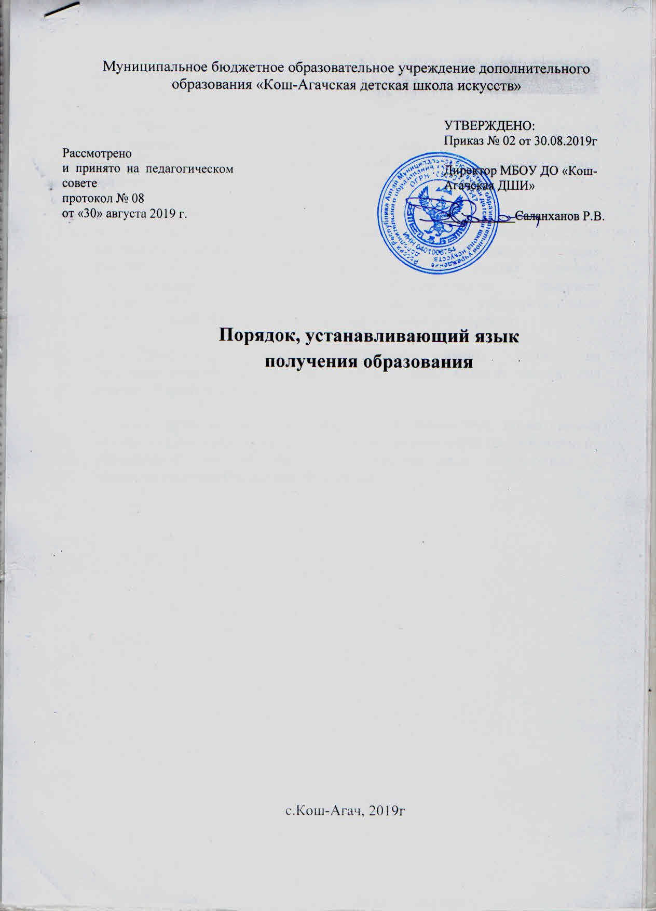

1. Настоящий Порядок разработан в соответствии со статьей 14 Федерального закона от 29.12.2012 № 273 «Об образовании Российской Федерации», МБОУ ДО «Кош-Агачская ДШИ» и определяет язык образования в образовательной организации.
2. В Российской Федерации гарантируется получение образования на государственном языке Российской Федерации, а также выбор языка обучения и воспитания в пределах возможностей, предоставляемых системой образования.

3. В образовательных организациях образовательная деятельность осуществляется на государственном языке Российской Федерации, если настоящей статьей не установлено иное. Преподавание и изучение государственного языка Российской Федерации в рамках имеющих государственную аккредитацию образовательных программ осуществляются в соответствии с федеральными государственными образовательными стандартами, образовательными стандартами.

4. Граждане Российской Федерации имеют право на получение дополнительного образования на родном языке из числа языков народов Российской Федерации.

5. Язык, языки образования определяются локальными нормативными актами организации, осуществляющей образовательную деятельность по реализуемым ею образовательным программам, в соответствии с законодательством Российской Федерации.

